Pisana poslovna komunikacija / Neverbalna poslovna komunikacija


www.maturski.org

Sadržaj:

- Poslovna komunikacija ............................................................................................... 2.

  - Neverbalna komunikacija ........................................................................................... 3.
  - Sto je pisano poslovno komuniciranje ........................................................................ 4.

- Prednosti i nedostaci pisane poslovne komunikacije ................................................. 7.

- Osnovna pravila pisanog poslovnog komuniciranja .................................................. 8.

- Vrste pisane poslovne komunikacije ......................................................................... 9.
  - Poslovno pismo.......................................................................................................... 9.
  - Memorandum .......................................................................................................... 12.
  - E mail ...................................................................................................................... 13.
  - Telefax .................................................................................................................... 15.
  - Web ........................................................................................................................ 17.
  - Chat ........................................................................................................................ 19.
  - Forum.......................................................................................................................21.

- Zakljucak ................................................................................................................ 22.
- Literatura ................................................................................................................ 23.

- POSLOVNA KOMUNIKACIJA
Poslovna komunikacija je komunikacija koja se koristi za promicanje proizvoda, usluga ili organizacija. To je prijenos informacija unutar poslovnog svijeta. Poslovna komunikacija koristi se u pravne i slične svrhe.
Svaki put kada razgovaramo, kada pišemo pismo, šaljemo e-mail, objašnjavamo neki poslovni projekt, telefoniramo ili čitamo – mi komuniciramo. To činimo i verbalno i neverbalno, a svaki put kada to činimo na profesionalnoj razini reprezentiramo ne samo sebe same već i organizaciju kojoj pripadamo.
Komunikacija je vitalan dio poslovanja, organizacije i menadžmenata, ona je bitan čimbenik dojma o organizaciji i može predstavljati granicu između uspjeha i neuspjeha. Susretljivost, točnost, dosljednost i urednost su kvalitete koje doprinose pozitivnom iskustvu. Neuredan dopis, nepregledna ili čak netočna informacija utjecat će na stvaranje negativnog dojma.
Za poslovnu su komunikaciju značajne dvije funkcije:
- Osobna funkcija – koja označava pripadnost društvenim grupama, osobni stil komunikacije, te stavove prema činu komunikacije ili sadržaju poruke.
- Međuosobna funkcija – koja obilježava odnose među sudionicima u procesu komunikacije, društvene uloge, stavove, zajedničko znanje i interakcijske mogućnosti koje nudi čin komunikacije.
Poslovna komunikacija se realizira:
- Unutar organizacije – to je proces u kojem sudjeluju svi djelatnici organizacije i svrha te komunikacije je realizacija plana. Unutarnja komunikacija obuhvaća vertikalnu komunikaciju prema dolje (nalozi, upute), vertikalnu komunikaciju prema gore (povratna informacija na naloge i upute, mišljenja), horizontalnu i lateralnu komunikaciju (razmjena informacija među djelatnicima).
- Izvan organizacije – to je proces u kojem sudjeluju samo neki djelatnici organizacije, komunikacija organizacije s vanjskim okruženjem, tj. poslovnim partnerima, potrošačima i širom društvenom zajednicom, obuhvaća svu komunikaciju (neposrednu, usmenu, telefonsku, pisanu, elektronsku itd.) u vezi s nastajanjem i plasmanom proizvoda i usluga.
Komunikacija unutar organizacije predstavlja kompleksan sustav protoka informacija, naloga, želja i nagovještaja što ga čine dva sustava: mreža formalne i mreža neformalne komunikacije.
Formalna je komunikacija unaprijed planiran, sustavan, službeni proces prijenosa informacije u govornom i pisanom obliku, usklađen s potrebama organizacije.
Neformalna komunikacija u organizaciji sekundarna je i vrlo složena komunikacijska mreža koja počiva na osobnim dodirima i koja, za razliku od sustava formalne komunikacije, ne slijedi neku unaprijed određenu liniju.
Bit cijele metode može se sažeti u jednostavnoj premisi: komunikacija je cjelina. Sastavljena od verbalne i neverbalne komunikacije, u omjeru od 20-25% verbalne i 75-80% neverbalne, međuljudska komunikacija predstavlja nedjeljivu cjelinu svojih komponenti. Što to praktično znači? Da je ono što govorite i ono što činite dok govorite jedinstvena cjelina i da jedino cjelovitom slikom možemo doći do razumijevanja i ispravnog tumačenja sugovornika. Učinkovit komunikator je onaj koji uspije prenijeti najveću količinu informacija sugovorniku na način koji će biti najbolje shvaćen. Za takvu komunikaciju, osim znanja i sigurnosti u sebe, potrebna je i vještina. Kultura poslovnog komuniciranja dio je odgoja i kulture svake osobe.

1.1. Neverbalna komunikacija
Neverbalna komunikacija je način kojim ljudi komuniciraju bez izgovorenih riječi, bilo namjerno, bilo ne namjerno. Problemi vezani za neverbalnu komunikaciju proizlaze iz činjenice da je za dekodiranje poruke potrebno temeljito poznavanje izvora komunikacije, okolnosti i situacijskog konteksta.
Neverbalni znakovi uključuju izraze lica, ton glasa, geste, položaj tijela ili pokret, dodir i pogled. Kako neverbalni znakovi nisu jednoznačni, preporuča se u procesu interpretacije kombinirati više neverbalnih znakova i/ili ih kombinirati s verbalnom porukom.

Oči pokazuju iznenađenje, a usta nezadovoljstvo. Rastvorene ruke i raskopčana jakna znak su otvorenosti. Krštenje ruku i trljanje zatiljka smatraju se znakovima zabrinutosti, a grickanje noktiju ili olovke znakovima nesigurnosti. Nakašljavanje, pušenje, povlačenje uha i meškoljenje u stolici pokazuju nervozu. Samouvjerena osoba obično sjedi uspravno s rukama na leđima ili u džepovima sakoa. Znak razmišljanja ili procjenjivanja su trljanje brade, zabacivanje glave, dodirivanje lica rukom, gledanje preko naočala, čišćenje naočala, dodirivanje luka nosa rukom.
NEVERBALNA (GOVOR TIJELA) KOMUNIKACIJA
Profesionalna | Neprofesionalna
Govor tijela: držanje, pokreti, sjedenje, stajanje, hodanje
Opušteno, mirno, otvoreno,... | Ukočen, hladan, nepristupačan, napet
Mimika: čelo, oči, usta, obrve,...
Otvorene,vedre, obrve mirne, usta s laganim osmjehom... | Namršteno čelo, namrgođeno lice, stisnute obrve, „tvrda“ usta...
Kontakt očima: gledanje u oči sugovornika
Gleda sugovornika dok s njim razgovara, prati pogledom njegove pokrete, ne žmirka, ne trepće,... | Ne gleda sugovornika u oči, izbjegava pogled, lista svoje papire i ne podiže glavu,...
Govorno ponašanje: brzina, ritam, dubina, boja glasa, melodija, smijanje,...
Govori polako i razgovjetno, pravi pauze, neopterećuje dodatnim stvarima i digresijama | Govori hladno i brzo, nema pauze, ne potkrepljuje razgovor smješkom,...
Gestikulacija: govor ruku (tapšanje, blago dodirivanje ramena i dr.) i nogu
Ruke lagano spuštene, mirne. Kod razgovora se pazi da sugovornik bude u ravnopravnoj ravnini. | Maše rukama ili ih drži prekrižene na prsima. Sjedi prekriženih nogu (skakutanje, tapkanje,..)
Dio neverbalne komunikacije je i pisano poslovno komuniciranje.

1.2. Što je pisano poslovno komuniciranje?

Pisano poslovno komuniciranje je komuniciranje u kojima su sredstvo prenošenja poruke napisane riječi. Čini oko 70% ukupne poslovne komunikacije.
Pisane poslovne komunikacije odvijaju se unutar poduzeća ili između poduzeća i okoline, a mogu se izvoditi u papirnatom ili elektroničkom obliku.
Pisano poslovno komuniciranje, za razliku od usmenog, ostavlja pisani trag u poslovnim aktivnostima. Bitna prednost pisanog poslovnog komuniciranja je u tome što ostavlja dokument koji se može čuvati i koji služi kao dokaz u ostvarivanju prava, ili u međusobnom odnosu poslovnih partnera. Poslovni iskaz se može dotjerivati i dopunjavati sve dok definitivno ne bude poslan poslovnom partneru. Suprotno tome, u usmenom poslovnom komuniciranju svaka ispravka ili dopuna je primjetna, posebno su primjetni neverbalni znakovi komuniciranja.
U pisane poslovne komunikacije na papiru ubrajamo poslovna pisma i memorandume, a u elektroničke pisane poslovne komunikacije ubrajamo e-mail, Web i chat komunikacije. Postoji i skupina kombiniranih komunikacija u kojoj se pisane komunikacije prenose elektroničkim putem, nju čine telefaks komunikacije.
Od pisanih poslovnih komunikacija jedino se chat komunikacija ubraja u izravne jer su u njoj obje strane komunikacijskog procesa prisutne u istom trenutku.
Izrada pisanih poslovnih komunikacija provodi se u nekoliko koraka. U prvom koraku poslovna komunikacija se planira tako da se određuje svrha, analiziraju čitatelji te izabire kanal i medij komuniciranja. U drugom koraku komunikacija se piše uz razradu organizacije i sastavljanje poruke. Konačno, komunikacija se popravlja i uređuje uz nekoliko ponovnih čitanja te odašilje primatelju.

Primjer poslovnog pisma
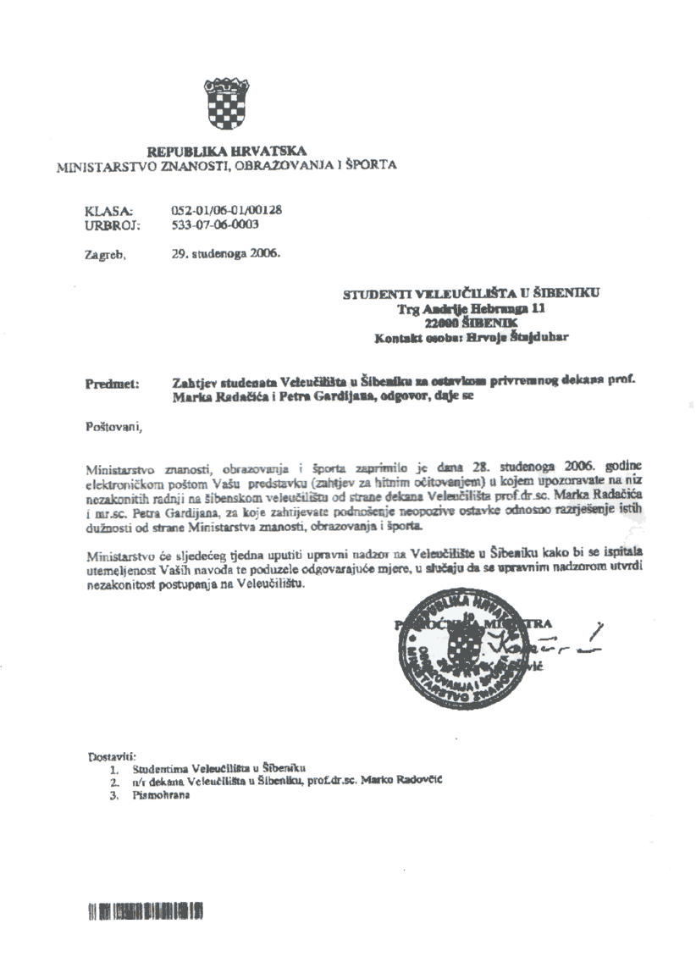

2. Prednosti i nedostaci pisane poslovne komunikacije
Prednosti pisane komunikacije u usporedbi sa usmenim izražavanjem:
- efikasno i jeftino - ostvarivanje komunikacije na veliku daljinu uz male financijske izdatke;
- povoljnost za pošiljatelja poruke - ima vremena da o pojavama i stvarima dobro razmisli i osmisli ih kako je za njega najpovoljnije (živa riječ traži brzo usklađivanje jezika i mišljenja, pa ostavlja prostora greškama),
- pogodnost za primatelja poruke - mogućnost čuvanja i podsjećanja na sadržaj ili pak pozivanja na dokaz i slično.
Nedostaci pisane komunikacije u odnosu na «živu riječ»:
- sporost razmjene informacija - nemogućnost brzog dijaloga «na licu mjesta», što usmeno komuniciranje omogućava;
- izostanak efekata neverbalne komunikacije (geste, mimika i slično);
- opasnost od nesporazuma (dvosmislenost, apsolutna ili relativna nejasnoća i slično);
- izostanak izvanjezičnih efekata - smanjena mogućnost uspostavljanja prisnijih kontakata među komunikatorima i nemogućnost djelovanja izvanjezičnih činilaca (tipa: izgled, šarm, osmijeh, odijevanje i slično);
- nepovoljnost za pošiljatelja poruke - povećana odgovornost i prema sadržaju (trajnost i dokumentiranost pisanog iskaza) i prema formi jezik i stil);
- nepovoljnost za primatelja poruke - onemogućena naknadna objašnjenja, ad hoc pojašnjenja, postavljanje potpitanja itd.

Odlike pisanog poslovnog komuniciranja su:
- omogućava neposredno stvaranje poslovnih veza i često može zamijeniti direktni kontakt
- omogućuje kontinuirano informiranje
- omogućuje racionalno poslovanje
- unapređuje međusobnu suradnju.
Pisane poslovne komunikacije imaju nekoliko bitnih funkcija za poduzeće:
- održavanje poslovnih veza- pomoću komunikacija poruka se brzo prenosi na sve udaljenosti što olakšava poduzećima međusobno poslovanje. Stvaraju se nove poslovne veze, te održavaju i učvrščuju postojeće tako što se putem komunikacija poslovni partneri sporazumjevaju o kupnji, prodaji, prijevozu, plaćanju itd.
- predstavljanje poduzeća- komunikacija prezentira poduzeće potpisnika. Zato mora biti besprijekorno i uredno oblikovana te sadržajno pravilno sastavljena.
- značaj knjigovodstvenog dokumenta- mnoge komunikacije idrugi pisani sastavci služe i kao temeljnica za knjiženje, npr. račun, izvješće o odobrenju ili o zaduženju, priznanica itd.
- značaj dokaznog sredstva u sporu (vrijedi za papirnate komunikacije)- posao sklopljen u pisanom obliku veće je jamstvo ugovornim strankama. U sudskom sporu poslovne komunikacije služe kao dokumentacija za rješavanje spora.
- promotivna funkcija- poslovne komunikacije koje sadrže prospekte, kataloge, cjenike i dr. omogućuju poduzeću da svojim proizvodima, cijenama i uslugama upozna širok krug kupaca. Dakle oni su sredstvo ekonomske promidžbe.
- sredstvo i analiza- analizom poslovnih komunikacija dobivaju se podaci o uvjetima kupnje, o stanju na tržištu, o zadovoljstvu kupaca i potrošača proizvodima ili uslugama, o njihovim reklamacijama te o tome koji su nedostatci proizvoda. Analizom komunikacija omogućuje se poduzeću da brzo uoči nedostatke poslovanja, da ih ukloni i da uspješnije posluju.

3. Osnovna pravila pisanog poslovnog komuniciranja

Pisano poslovno komuniciranje kao oblik uspostavljanja poslovnih odnosa između poslovnih partnera obavlja se putem razumijevanja poruka uz poštovanje određenih pravila.

- ekspeditivnost - podrazumijeva da se svaki poslovni iskaz vrlo brzo proslijedi i da se izvrši uvid u sadržaj i omogući povratna informacija u što kraćem roku . Ukoliko, uslijed stjecaja okolnosti, nije moguće odmah odgovoriti, potrebno je obratiti se partneru i nagovijestiti da će puni odgovor na njegovo pismeno obraćanje uslijediti u određenom vremenu.
- čuvanje poslovne i službene tajne. Ono što se smatra službenom tajnom propisuje se zakonom. Službena tajna u okviru tvrtke je regulirana internim aktima tvrtke. Može se reći da svi podaci tvrtke predstavljaju poslovnu tajnu, a posebno oni koji su tako označeni, tj. na kojima stoji naznaka povjerljivo, strogo povjerljivo, poslovna tajna i dr.
- točnost i preciznost izražavanja- važno je pravilo pisane i usmene komunikacije. Ono znači poštovanje jezične i komunikacijske kompetentnosti. Jezik i stil poslovnog iskaza treba učiniti sadržaj poruke preciznim, jasnim i stručnim.
- administrativno - tehnička obrada podrazumijeva pripremu, ekspediciju, čuvanje i odlaganje svih vrsta pisanog poslovnog komuniciranja. To je arhiviranje dokumenata i njemu se posvećuje posebna pažnja.
- urednost i estetski izgled poslovnog iskaza. Poslovno pismo je ogledalo onoga tko ga šalje. Preko poslovnog pisma može se steći dojam o poslovnom partneru, bolje nego na osnovu drugih izvora.

4. Vrste pisane poslovne komunikacije

4.1.Poslovno pismo

Najčešći je oblik poslovnog komuniciranja. Ono se sastavlja i šalje posebno svakom poslovnom partneru. Poslovno pismo je dokument o određenom poslu. Njegov sadržaj ovisi o predmetu poslovanja. Ono predstavlja najmasovniji oblik pisanog poslovnog komuniciranja. Njegova osnovna karakteristika je da ono pretpostavlja odgovor. Sam sadržaj poslovnog pisma je raznovrstan i on ovisi o vrsti poslovnog odnosa i o konkretnom zahtjevu koji se ispostavlja. Najčešće je upućeno jednom poslovnom partneru, ali može biti poslano i na različite adrese.

4.1.1 Podjela i načela poslovnih pisama

Poslovna pisma možemo podijeliti u sljedeće skupine :
1. poslovni pozivi (eng. apointments),
2. rutinski zahtjevi, upiti i narudžbe,
3. rutinski odgovori,
4. potvrde,
5. prateći dopisi (eng. cover letters),
6. naknadni dopisi (eng. follow-up letters),
7. zahvale.

Načela poslovnog pisma :
1. jedna svrha
2. fokusiranje na čitatelja
3. poslovni ton
4. zanimljivost
5. potpunost
6. točnost
7. suvislost
8. sažetost
9. jasnoća
10. pravovremenost

4.1.2. Glavni dijelovi poslovnog pisma

1) Zaglavlje sadrži sve bitne elemente kojima se pošiljatelj poslovnog pisma odlikuje. Zaglavlje sadrži bitne dijelove (naziv tvrtke, djelatnost i odredište – ulicu i broj, poštanski broj mjesta, i naziv mjesta poslovanja), i sporedne dijelove (broj telefona i telefaksa, broj žiro-računa, zaštitni znak, godina osnivanja, spisak brojeva i dr.). Zaglavlje se piše u vrhu poslovnog pisma, na sredini najčešće, tako da je jasno označeno i upadljivo. Naziv tvrtke, mjesto i adresa trebaju biti uočljivi.
2) Mjesto i datum. Pišu se odmah iza zaglavlja. Uobičajeno je da se pišu u istom redu sa pozivnom oznakom. Mogu se pisati i na više načina: Osijek, 10. svibnja 2005. god. Ili Osijek, 10.05.2005. Datum je posebno važan jer se od tog datuma utvrđuju nastale poslovne obaveze (važeći propisi po kojima je realiziran posao).
3) Adresa primatelja sastoji se od naziva tvrtke, njene djelatnosti i odredišta (ulica, broj, poštanski broj, naziv mjesta). Pisma koja se šalju u inozemstvo moraju imati odredišnu zemlju, a adresa mora biti prilagođena zemlji u koju se šalje.
4) Pozivni znakovi (oznake) su u funkciji lakšeg razvrstavanja pošte. To mogu biti inicijali ličnosti ili odjeljenja tvrtke u kojoj je pismo napisano. Na primjer: vaš znak, naš znak, vaš dopis, naš dopis i sl.
5) Predmet ili sažetak predstavlja kratak sadržaj poslovnog pisma. Ispisuje se ispod adrese, prije sadržaja pisma s lijeve strane. Piše se do polovine reda, a kada to nije dovoljno koristi se drugi red. Uobičajeno je da se sažetak podvlači, ili istakne na drugi način. Sažetkom se definira sama tema pisma.
6) Sadržaj pisma je glavni dio pisma kojim se daje poslovna informacija. On također ima uobičajenu formu. To je:
- Početak ili otvaranje pisma
- Uvođenje u poruku (kratko i racionalno), pozivanje na ranije dopisivanje, poslovnu vezu, telefonski razgovor, oglas i sl.
- Poruka ili suština to je samo jezgra pisma i u njemu se obrazlaže razlog obraćanja koji je naznačen u uvođenju u poruku. Posebnu pažnju treba obratiti na stil pisanja: jasan, kratak i precizan. Voditi računa o pravopisu. Ako se u pismu ističe više stvari onda svaku treba obraditi u posebnom odlomku
- Završni dio je zaokruživanje poruke, sa naglašenim optimizmom i željom za daljnju suradnju
7) Pozdrav. Uljudni oproštaj sa poslovnim partnerom riječima kao: Pozdravljam Vas; Primite naše pozdrave; S poštovanjem; S osobitim poštovanjem i sl.
8) Potpis. To je sastavni dio pisma, koji ono dobiva značaj službenog dokumenta. Poslovno pismo potpisuje ovlašteno lice koje zastupa firmu (direktor ili vlasnik). Potpis se sastoji od naziva tvrtke, vlastoručnog potpisa i otkucanog imena i prezimena ovlaštenog lica sa titulom. Ako pismo potpisuje jedna osoba, onda potpis ide sa desne strane po pravilu od 45. (50.) slovnog mjesta. Ako poslovno pismo potpisuju dvije osobe, onda osoba višeg ranga potpisuje sa desne strane, a osoba nižeg ranga sa lijeve strane, počevši od 10. slovnog mjesta.

4.1.3. Sporedni dijelovi poslovnog pisma

1) Oslovljavanje (Gospodine direktore, Cijenjeni direktore i sl.) – ako je pismo upućeno poslovnom prijatelju može se osloviti i sa Poštovani prijatelju i sl.
2) Prilozi su dokumenti koji se prilažu uz pismo (prospekti, kalendar...) koji se navode ispod sadržaja pisma sa lijeve strane od 10. slovnog mjesta, i posebno se označavaju (prilog br. 1, prilog br. 2 itd.).
3) Način otpreme. Kada se pismo šalje običnom poštom onda nema potrebe da se to posebno označi. Ali kada se šalje preporučeno ili na neki drugi poseban način onda se to obavezno označava na kraju pisma poslije priloga i to sa lijeve strane od 10. slovnog mjesta.
4) Raspored kopija. Pismo se piše u više primjeraka. Original se šalje poslovnom partneru, a kopije se raspoređuju prema potrebi. U rasporedu kopija navodi se u koliko je primjeraka poslovno pismo umnoženo i kome su kopije dostavljene. Kao:
Dostavljeno:
- Imenovanom
- Računovodstvu
- Arhivi.
5) Dodatak ili postskriptum je sporedni dio pisma koji se piše ako je ispušteno nešto u sadržaju. Dodatak se piše tako što se sa lijeve strane nakon 10. slovnog mjesta stavi P.S. Dodatak se uvijek parafira jer se stavlja ispod potpisa i pečata. Treba biti što kraći. Sada kada se dokumentacija obrađuje računarima vrši se višestruka korekcija teksta, pa se postskriptum sve manje koristi

4.2. Memorandum

Memorandumi su kratke interne poruke. Uobičajeno su neformalnog karaktera i kraći su od jedne stranice te se odnose na jednu temu. Čitatelji memorandumima uobičajeno poklanjaju manje pažnje nego poslovnim pismima i e-mail-u. Memorandum sadrži prostor za unos datuma, imena primatelja (za ili eng. to) i pošiljatelja (od ili eng. from), predmet poruke (eng. Re: ili subjekt) te prostor za pisanje poruke.
Memorandumi se ne trebaju potpisivati jer je ime pošiljatelja istaknuto na početku, no trebaju biti: pisani pozitivnim tonom, sa određenom svrhom, jasnim jezikom, sažeti, suvisli i zanimljivi. Zbog uporabe e-maila u internom poslovanju, pisani memorandumi sve više
gube na značenju.
Primjer
memoranduma
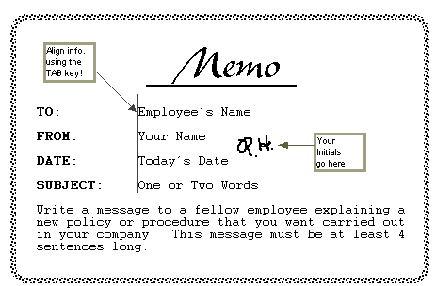
4.3. E-mail

E-mail ili elektronička pošta je pisana poslovna komunikacija koja se rabi u internom i eksternom komuniciranju.

Poslovni e-mail sastoji se od:
1. zaglavlja ili protokola koje obuhvaća:
- e-mail adresu pošiljatelja (eng. from)
- e-mail adresu primatelja (eng. to)
- adrese kopija (eng. cc)
- predmet poruke (eng. subjekt)
- listu priloga (eng. attachment)
- datum i vrijeme prijenosa koje se dodjeljuje automatski
2. teksta poruke koje obuhvaća:
- potpunu adresu primatelja koja omogućuje razlikovanje poslovnog i osobnog e-maila, a sastoji se od naziva poduzeća primatelja, predmeta poslovanja i sjedišta
- ponovljeni predmet
- oslovljavanje
- sadržaj koji obuhvaća uvod, bit, završetak, pozdrav i potpis (potpis se sastoji od naziva poduzeća-pošiljatelja i mjesta poslovanja, funkcije te punog imena i prezimena osobe koja upućuje e-mail)

Komuniciranje e-mailom pogodno je za sve faze poslovnog procesa, a osobito je pogodno za komuniciranje sa stalnim poslovnim partnerima. Uporabom e-maila tijekom cijelog poslovnog procesa uklanja se posao povezivanja prethodnih komunikacija jer se prethodna komunikacija može automatski uključiti u komunikaciju odgovora.

4.3.1. Preporuke pri korištenju e-maila u poslovne svrhe

- ograničite se na jednu temu i pišite kratko, a duga objašnjenja i dokumente pošaljite kao prilog poruci
- budite izravni
- koristite se jednostavnim, manje formalnim jezikom nego za pisma
- koristie se mogućnošću povezivanja e-maila sa Web komunikacijama (u e-mailu ugrađujte hiperlinkove)
- izbjegavajte uporabu velikih slova jer ona označavaju vikanje, a i uporabu tzv. emotikona i net-kratica jer ih većina ljudi ne razumije
- e-mail poruke čitajte redovito i odgovarajte brzo
- ne služite se e-mailom kako biste izbjegli telefonske razgovore jer ćete tako ostaviti dojam da osobu namjerno izbjegavate
- pročitajte i popravite e-mail poruku prije nego što ju pošaljete
- ne šaljite e-mail koji ste sastavili dok ste bili ljuti jer e-mail se uvijek čini grubljim nego što zapravo jest

E-mail je djelomično privatna komunikacija, administrator informacijskog sustava poduzeća ima pristup svim porukama informatičke pošte, a od strane primatelja poruka se vrlo lako može proslijediti drugim korisnicima. Zato, ako se e-mailom šalju povjerljive informacije, treba promijeniti tehnologiju kriptiranja zbog zaštite tajnosti sadržaja takve poruke.
Drugi nedostatak je u sigurnosti prijenosa od hakerskih upada i nezakonitih radnji glede narušavanja integriteta poruke. Zbog toga će pravna valjanost e-maila biti učvršćena tek korištenjem elektroničkih potpisa u skladu sa Zakonom o e- potpisu.
Poduzeća u Hrvatskoj nedovoljno rabe elektroničku poštu kao sredstvo komuniciranja u konvencionalnom odvijanju poslovnih procesa. Većina ispitanika smatra da je glavni razlog tome nedovoljna educuranost zaposlenih te nekorištenje e- pošte od strane poslovnih partnera.
Primjer e-maila
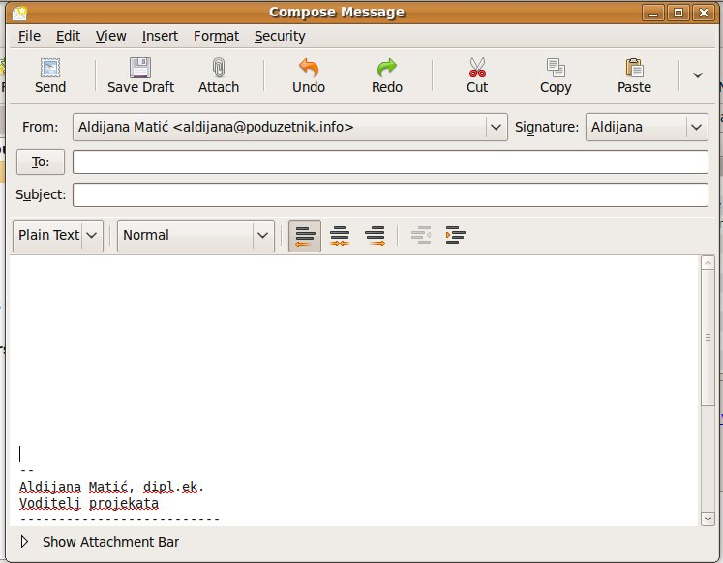
4.4. Telefaks

Telefaks je eksterna poslovna komunikacija u kojoj se kombiniraju prednosti papirnate i elektroničke komunikacije. Telefaks se u poslovnim procesima najčešće rabi u poslovanju sa stalnim poslovnim partnerima i to u fazi operativnog poslovanja. Telefaks se može koristiti i u fazi promocije za slanje ponuda kao odgovora na upit (najčešće se radi o ponudama u obliku predračuna). Ako se telefaks želi intenzivno koristiti za slanje ponuda,
potrebno je dobiti suglasnost poslovnog partnera.

Telefaks komunikacija treba sadržavati komunikacijske podatke:
- o primatelju koji obuhvaćaju: naziv, adresu, broj telefaksa i ime kontakt osobe,
- o pošiljatelju koji obuhvaćaju: naziv poduzeća, adresu, broj telefaksa i ime kontakt osobe,
- o samoj komunikaciji koji obuhvaćaju: datum izrade i broj stranica, te predmet komunikacije.

Komunikacijski podaci se često ispisuju na pratećoj komunikaciji (eng. cover sheet) koja osim komunikacijskih podataka sadrži i popratni tekstualni dio, a stvarni dokument (sadržaj komunikacije) izrađen je na posebnim stranicama koje se upućuju kao prilog.
Za nesmetano odvijanje poslovanja telefaks uređaj se treba programirati upisom naziva poduzeća i broja telefaksa. Ovi podaci će se ispisivati na vrhu svake stranice telefaks komunikacija koje pristignu poslovnom partneru.
Osim ovih podataka, automatski će se ispisivati datum i vrijeme zaprimanja te broj stranica komunikacije. S druge strane, potrebno je programirati i automatsko slanje potvrde primitka telefaks komunikacije. Potvrda primitka slat će se poslovnom partneru automatski po primitku telefaks komunikacije, a sadržavat će datum i vrijeme početka te vrijeme završetka ili vrijeme trajanja slanja telefaksa, brojeve telefaksa, dužinu zaprimljene poruke te kopiju cijele ili dijela komunikacije. Ovakav način rada omogućit će nesmetano odvijanje poslovnih procesa jer će se povećati sigurnost prijenosa poruka. Kod telefaks komunikacije potrebno je napomenuti da nije riješena njena pravna valjanost, tj. telefaks komunikacija nije dokazno sredstvo u slučaju spora, osim ako je dostavljena putem telefaks službe Hrvatskih pošta.
Primjer fax covera
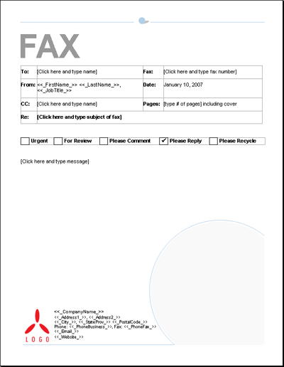

4.5. Web

Poslovne Web komunikacije poduzeća provode na jedan od dva načina:
- izrada i održavanje prezentacijskih WWW stranica, i
- izrada i održavanje komercijalnih WWW stranica
Prezentacijske WWW stranice su one kojima se poduzeće predstavlja javnosti. Na njima se nalaze osnovni podaci o poduzeću, opisuje se djelatnost poduzeća, glavni proizvodi, tu se mogu naći i slike poduzeća, slike managera i sl., prema tome što management poduzeća odluči prezentirati vanjskom svijetu. Preporuka je da se stranice izrade barem na dva jezika zbog toga što jednom kreirana WWW stranica postavljena na WWW poslužitelj postaje dostupna ljudima širom svijeta.
Komercijalne WWW stranice su one kojima trgovačko društvo nudi određenu robu te putem Interneta prikuplja narudžbe i zatim vrši isporuku. U ovome slučaju WWW stranice služe kao katalog proizvoda, kao ponuda i poziv na kupnju, te kao obrazac za narudžbu proizvoda.
Uštede korištenjem Web komuniciranja se ogledaju u skraćenju vremena naručivanja, ukidanja administrativnih troškova naručivanja i obrade narudžbe jer se obrada narudžbe i pohrana podataka u bazu vrši automatski, itd.
Deset grijehova poslovne web stranice
- Grijeh broj 1.: Neredovito osvježavanje sadržaja stranica
Internet je dinamičan medij koji živi u sadašnjem vremenu te na njemu informacije brzo zastarijevaju. Navrate li vaši klijenti, sadašnji i oni potencijalni, nekoliko puta na vašu stranicu i uvijek ih dočeka isti sadržaj – mogli bi zaključiti da se kod vas ništa ni ne događa. Ili još gore, da možda više i ne postojite. Predvidite zato prostor, najbolje je da to bude početna stranica, na kojem ćete redovito objavljivati sve ono za što mislite da bi vašim kupcima moglo biti zanimljivo, a da će vas prikazati u pozitivnom svjetlu.
Što sve može biti vijest? Gotovo sve – dobili ste neku poslovnu nagradu, certificirali ste svoj sustav kvalitete, u ponudi se pojavio vaš novi proizvod ili usluga, potpisali ste neki značajan sporazum o suradnji, imate zanimljive i korisne rezultate istraživanja vezanog uz vaše područje rada, uključili ste se u neki međunarodni projekt, tražite nove suradnike, zapošljavate nove ljude, nastupit ćete na nekom sajmu/nastupili ste na nekom sajmu... Možete staviti savjete kupcima kako da koriste vaš proizvod, izjave zadovoljnih korisnika, obavijesti o promjenama u zakonodavstvu, članak o vama iz nekog drugog medija...
- Grijeh broj 2.: Nereklamiranje web stranice
Pobrinite se da vaša web adresa bude na svakom komadu papira koji napušta vaš ured – na memorandumu, na posjetnicama, na prospektnom materijalu, na računima, na oglasima za radna mjesta, na reklamama koje objavljujete u novinama, na objavama za medije, na vašem glasilu koje šaljete kupcima, na vašem internom glasilu...
Stavite je unutar automatskog potpisa koji uključujete u vaše mailove, na poslovne poklone – privjeske, olovke, držače olovaka, kišobrane, sjenila za automobile...
Uključite je u natpise na vašim službenim automobilima, istaknite je unutar vaših prostorija gdje dolaze stranke, razmijenite linkove i bannere s tvrtkama koje vam nisu konkurencija i udrugama čiji ste član. Stalno istražujte nove mogućnosti kako povećati primijećenost vaših web stranica, a time i vaše tvrtke.
- Grijeh broj 3.: Opterećivanje stranice specijalnim vizualnim i grafičkim efektima
Velika je šteta opterećivati svoje stranice trčećim slovima, prozorima u kojima se tekst miče pa ga čitatelj mora loviti, bliještećim bojama, dugačkim uvodnim animacijama...
Vaše poslovne web stranice ne bi trebale biti zahtjevne, one bi trebale biti ugodne, jednostavne za korištenje i informativne.
- Grijeh broj 4.: Imati stranice zakrčene tekstom
Čitati s ekrana je teže nego čitanje s papira. Prema istraživanjima, za to je potrebno čak 20 posto više vremena. Ne pretjerujte s količinom teksta na vašim stranicama, pazite da slova budu dovoljno velika, a rečenice kratke te da prenose jasnu poruku.
Ako imate duže tekstove, kao što su, naprimjer, stručni članci, analize slučaja, obrađeni statistički podaci ili neka istraživanja, poslužite se sažecima, a vaš web master neka stavi link na Word ili Acrobat Reader dokument. Čitatelj kojeg upravo to zanima, poslat će taj dokument na ispis i kasnije ga u miru pročitati. Pripazite samo da i taj dokument ima oznaku izvora – ime vaše tvrtke, web adresu i kontakt podatke.
- Grijeh broj 5.: Imati mrtve linkove i slijepe ulice
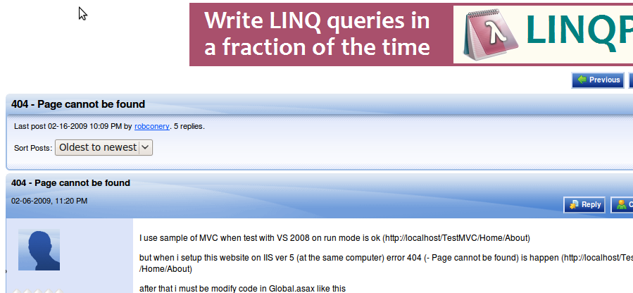
Link koji vas odvede na „Page cannot be found“ šalje negativnu poruku o vlasniku web stranice. Provjeravajte redovito svoje linkove i uklanjajte one koji više nikamo ne vode.
Također, svaka vaša stranica trebala bi imati link na neku drugu ili barem na početnu stranicu.
- Grijeh broj 6.: Ne provjeriti kako su vaše web stranice prikazane na različitim veličinama i rezolucijama ekrana
Ono što kod vas izgleda sjajno, na računalu nekog drugog (recimo potencijalnog klijenta) može izgledati sasvim drugačije - odrezan dio teksta, presitna ili prekrupna slova i sl. Nisu svi korisnici računala stručnjaci koji si sve to znaju sami podesiti. Neka vaš web master provjeri kako vaše web stranice izgledaju na drugim računalima.
- Grijeh broj 7.: Imati stranice koje se sporo učitavaju
Nemaju svi brz pristup internetu te mogućnost da ga plaća netko drugi. Ako se vaše stranice presporo učitavaju, velika je vjerojatnost da će potencijalni kupac otploviti u neke brže vode.
- Grijeh broj 8.: Nepraćenje statistike posjeta
Morate znati kakva je posjećenost vaših stranica i koje su od njih pojedinačno najposjećenije.
Ovi podaci vam pružaju vrijedne informacije za daljnje poslovne odluke - koji su vaši proizvodi najzanimljiviji kupcima, postoji li potencijal za osmišljavanje i slanje elektroničkog glasila, možete li svoje stranice ponuditi kao oglasni prostor onima koji se na neki način vežu uz vaše područje rada, a nisu vam konkurencija, ima li smisla organizirati neku nagradnu igru i još puno, puno toga.
- Grijeh broj 9.: Ne provjeriti kako ih vide pretraživači
Pokušajte po nekim ključnim riječima pronaći vaše stranice na www.yahoo.com ili www.google.com.
Ako niste sasvim pri vrhu izlistanih adresa, morat ćete nešto poduzeti – prijaviti ih pretraživačima, platiti im da se pojavite na njihovoj naslovnici... Vaš će web master znati što još trebate učiniti.
- Grijeh broj 10.: Imati stranice s oznakom 'U izradi' ili 'Vi ste posjetitelj broj xxxx'
Internetske stranice su uvijek u izradi, a broj posjetitelja, ako nije veći od 100.000, pa se time možete hvaliti, ionako morate znati samo vi. Obje ove oznake djeluju amaterski, što vjerojatno nije poruka koju želite prenijeti svojim (potencijalnim) kupcima.

4.6.Chat
Izravna pisana poslovna komunikacija koja poslovnu primjenu nalazi u održavanju sastanaka između dislociranih partnera. Chat je nekima ekonomski puno povoljnije sredstvo komunikacije od telefoniranja i puno brže od e-maila.
Chat je razgovor između sudionika mrežnog sastanka odvija se u pisanom obliku u realnom vremenu (on line komunikacija).
Ova vrsta pisanih komunikacija dobit će na značenju kad se poveća informatička pismenost u tvrtkama, te kad brzine prijenosa u međunarodnom prijenosu budu povećane.
Primjer chat-a
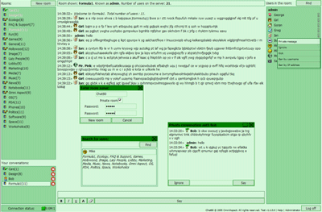
4. 7. Forum
Forum je Internet aplikacija koja omogućava korisnicima da sudjeluju u diskusijama vezanim uz određenu temu neovisno o tome gdje se nalazili. Na forumu možete saznati mnoge korisne informacije čitajući postojeće poruke, ili poslati svoju poruku i započeti diskusiju o temi koja vas zanima. Kako bi slali poruke na forum morate se registrirati.
Internet forum nije samo mjesto suhoparne razmjene podataka, već se oko njega stvara virtualna zajednica korisnika sa sličnim interesima. Sudjelovanje na forumu podrazumjeva i određeni način lijepog ponašanja, koji ulazi u online bonton.
Forum/Chat pravila ponašanja:
- Poruke trebaju biti jasne, sažete, precizne i pristojne
- Prije postavljanja pitanja pretražite ga na forumu – možda je već netko odgovorio na slično ili isto pitanje
- Zahvalite osobi koja vam je pomogla – na foumu vrijede ista pravila bontona kao i u stvarnom životu
- Ne stavljajte reklame i promocije na forum
- Kod slanja poruka koristite standardne veličine fontova i mala slova. Tekst napisan VELIKIM SLOVIMA shvaća se kao VIKANJE
- Ako je netko na forumu nepristojan, ne odgovarajte mu vrijeđanjem; ako njegovo ponašanje bude i dalje neprihvatljivo, forum ima svoje administratore koji su zaduženi za rješavanje problema
- Ponašajte se prema drugima onako kako bi voljeli da se oni ponašaju prema vama – „zlatno pravilo“.
Primjer foruma
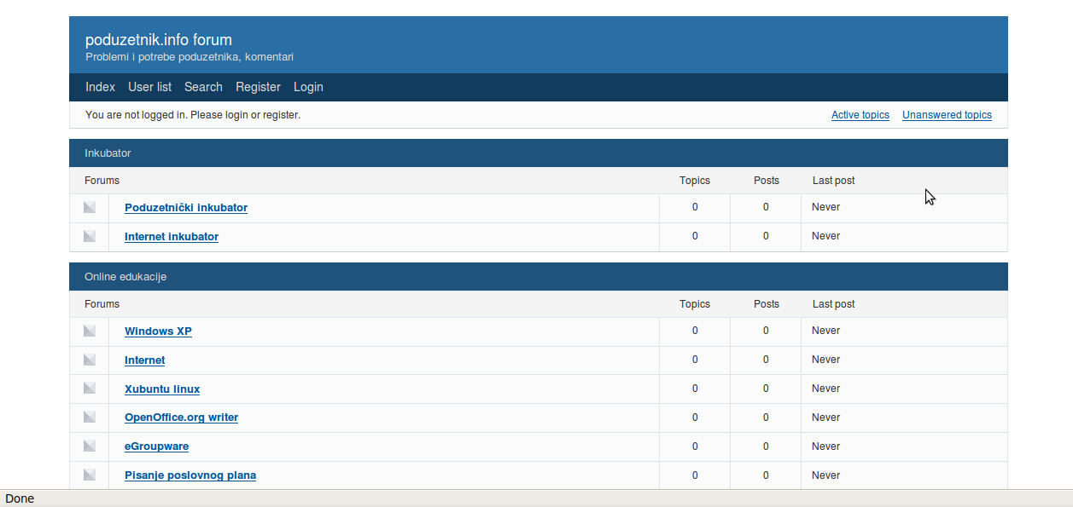

Zaključak

Kako oba načina komuniciranja (usmeno i pisano) imaju prednosti i nedostatke, nameće se
zaključak: poslovni partneri trebaju komunicirati na način koji je u danim situacijama funkcionalniji i kvalitetniji, čime se izbjegavaju nejasnoće i nesporazumi i omogućuje optimalan protok informacija između poslovnih partnera.

Literatura:

- B. Knežević : Elektroničko poslovanje i odvijanje poslovnih procesa, magistarski rad, Zagreb 2002.
- V. Srića, A. Kliment, B. Knežević : Uredsko poslovanje, Zagreb, 2003.
3.vidi web portal, pisano poslovno komuniciranje http://www.buntperom.ba/dokumenti/administrativno%20komuniciranje.rtf , 18.10.2010.
www.veleuciliste.net/1godina/komuniciranje2.doc , 18.10.2010.
http://hgk.biznet.hr/hgk/fileovi/3966.pdf , 18.10.2010.

www.maturski.org

